8. Sınıf 1.Ünite DNA

1-

2-

3-

4-

5-

6-

7-

8-

Şekilde verilen DNA parçasının 2. zincirinin nükleotid dizilimi nasıldır?

A. A-T-C-C-G-T-T  
B. G-C-T-T-A-C-C  
C. T-A-G-G-C-A-A  
D. C-G-T-T-A-G-G

9-

10-

11-

12-

13-

14-

15-

16-

Bilge hazırlayacağı DNA modeli için sarı, kırmızı, mavi ve yeşil ataçlar ile kırmızı ve mor düğmeler kullanacaktır. Bilgenin modelinde sarı ataç adenini, kırmızı ataç timini, mavi ataç guanini, yeşil ataç sitozini, kırmızı düğme fosfatı, mor düğme ise deoksiriboz şekerini temsil etmektedir. Bilge DNA modelinde 10 sarı ataç ve 8 mavi ataç kullandığına göre kırmızı ve mor düğmelerden kaçar tane kullanmıştır?

17-

18-

19-

Orhan, Tekin ve Ahmet’in DNA modelleri şekildeki gibidir. Hangi öğrenci ya da öğrencilerin DNA modeli nükleotidlerin eşleştirmesi yönünden hatasızdır?

A. Orhan  
B. Tekin  
C. Ahmet  
D. Ahmet ve Tekin

20-

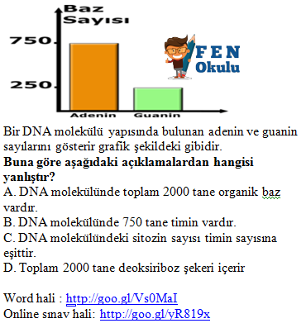

|  |  |
| --- | --- |
| **Cevap Anahtarı** | |
| 1 | B |
| 2 | C |
| 3 | C |
| 4 | C |
| 5 | D |
| 6 | B |
| 7 | D |
| 8 | C |
| 9 | D |
| 10 | A |
| 11 | A |
| 12 | B |
| 13 | B |
| 14 | A |
| 15 | B |
| 16 | D |
| 17 | B |
| 18 | A |
| 19 | B |
| 20 | C |